Nguyễn Đình Đình - B2007177

Báo cáo thực hành buổi 2

1. Thủ tục THEM_SV cho phép thêm sinh viên mới vào CSDL với các tham  
số: MSSV, họ tên, giới tính (nam/nữ), ngày sinh, nơi sinh, địa chỉ, tên khoa.

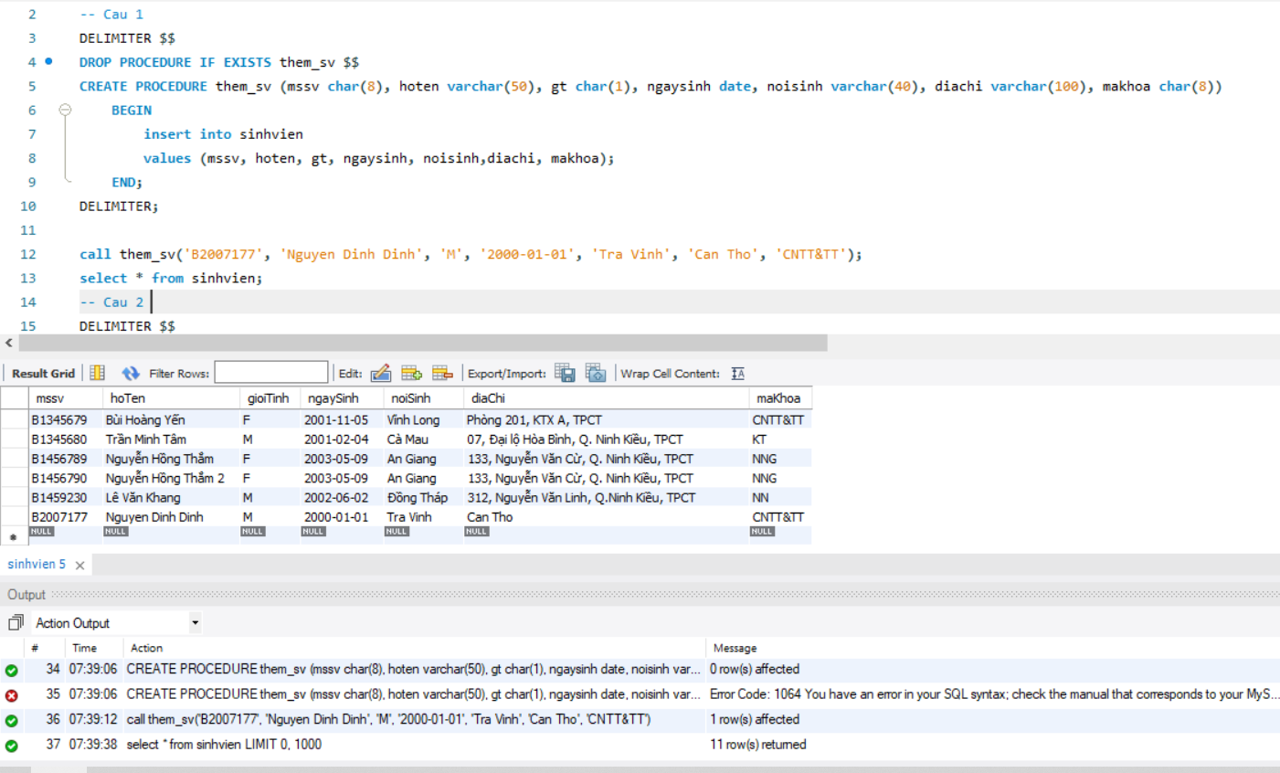

2. Thủ tục XOA_SV cho phép xóa sinh viên trong CSDL. Thủ tục này nhận  
vào 1 MSSV, nếu MSSV tồn tại thì xóa các kết quả của sinh viên đó trước  
khi xóa SV ra khỏi CSDL.

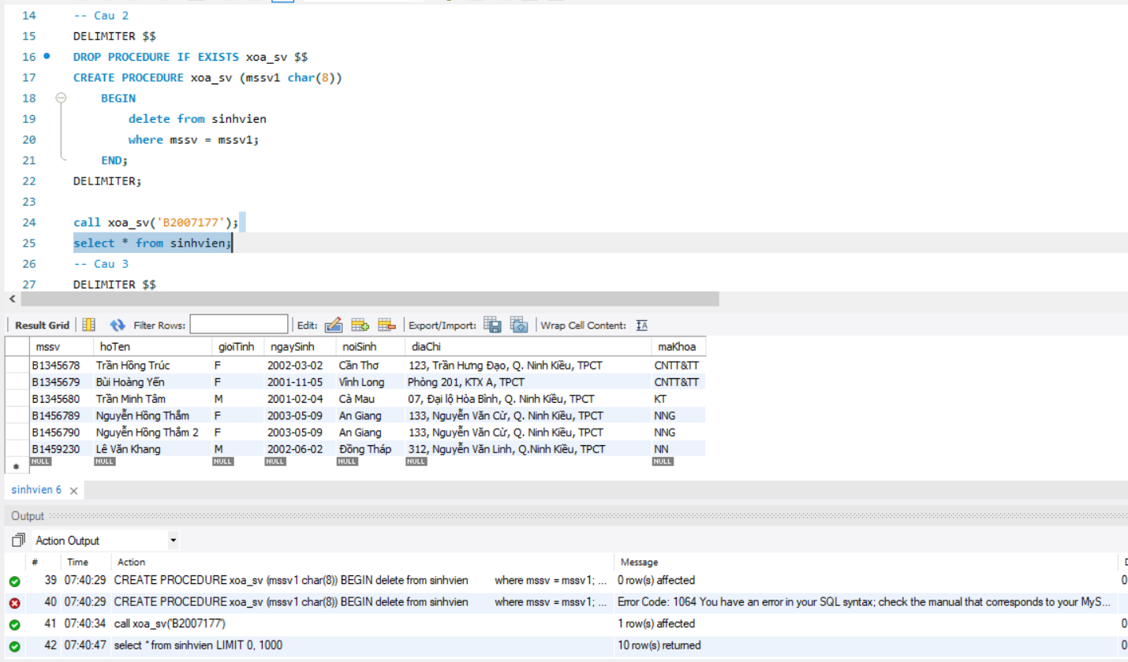

3. Thủ tục DIEM_TB, nhận vào MSSV và trả về điểm trung bình của sinh  
SV có MSSV tương ứng thông qua output parameter. Nếu MSSV truyền  
vào không có thì trả về -1.

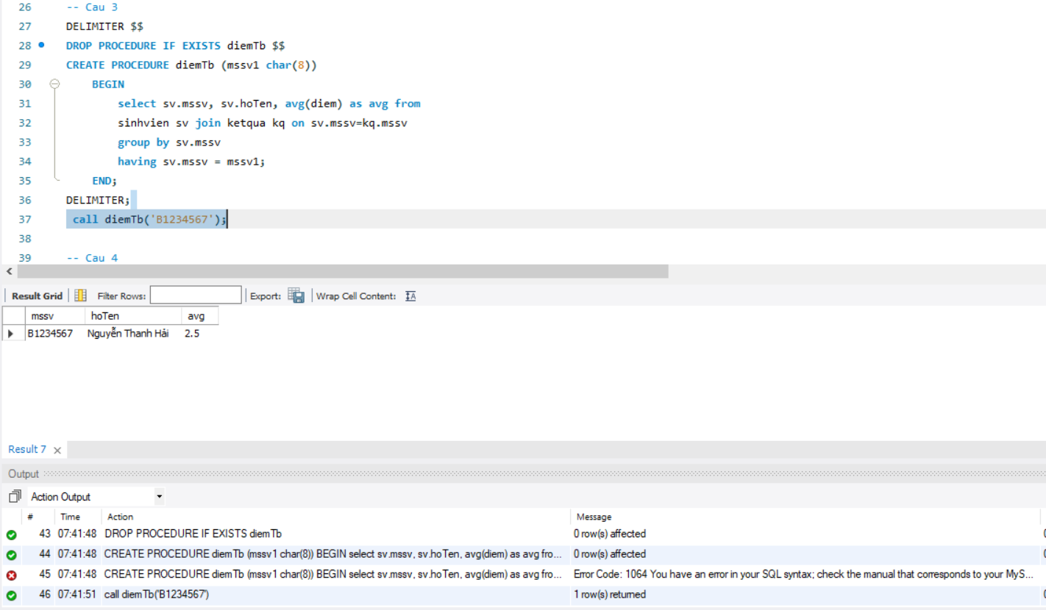

4. Thủ tục BANG_DIEM_TB nhận vào một mã khoa và trả về bảng điểm  
trung bình của các SV thuộc khoa đó.

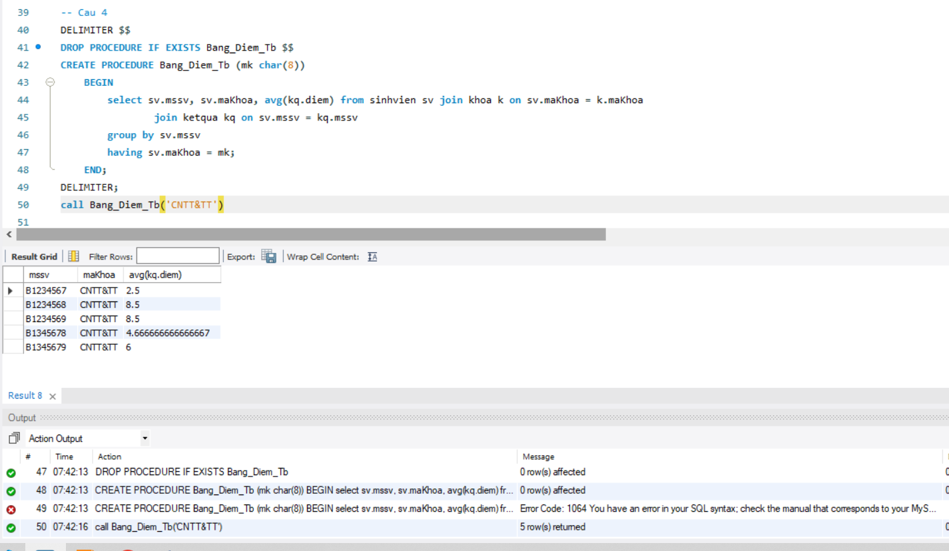

5. Viết hàm TOT_NGHIEP kiểm tra một sinh viên có đủ điều kiện tốt  
nghiệp hay không. Hàm nhận vào một MSSV và trả về TRUE (nonzero)  
nếu sinh viên đủ điều kiện tốt nghiệp và FALSE (zero) nếu không đủ điều  
kiện. 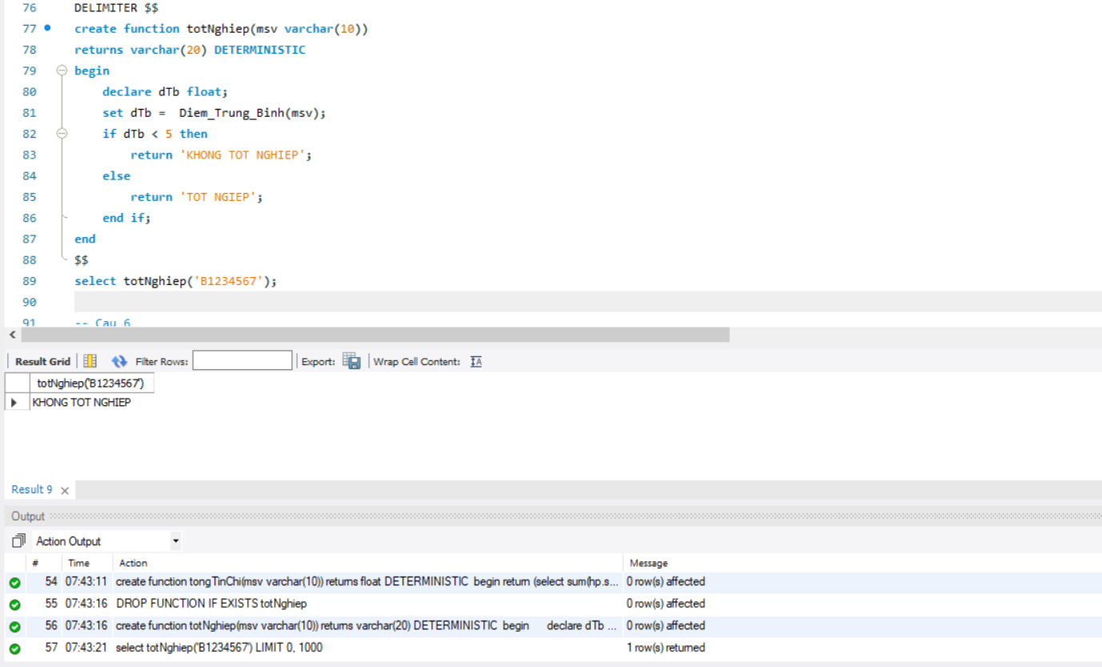

6. Viết hàm LOAI_TOT_NGHIEP nhận vào một MSSV và trả về loại tốt  
nghiệp của sinh viên (dựa vào qui chế học vụ của Trường ĐHCT).

